**แบบทดสอบหลังเรียน**

**บทที่ 3. เครื่องเลื่อยกล**

**คำชี้แจง** : จงเลือกคำตอบข้อที่ถูกต้องที่สุดเพียงคำตอบเดียว (25 คะแนน)

1. จากรูป คือ เครื่องเลื่อยกลชนิดใด

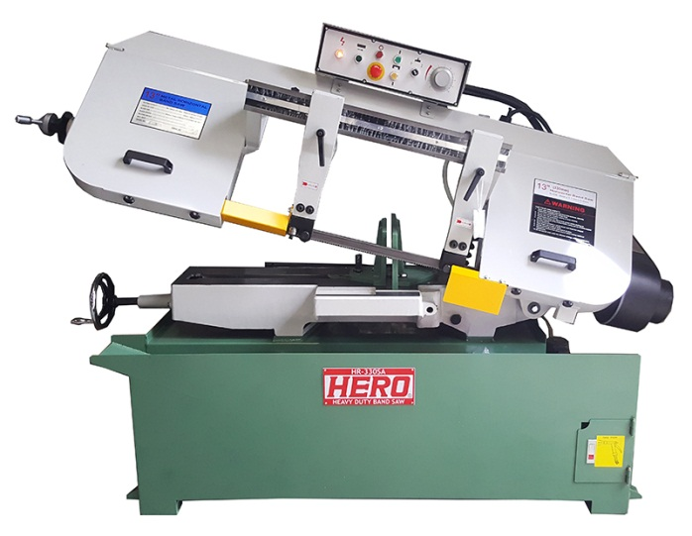

ก. เครื่องเลื่อยกลสายพานแนวตั้ง

ข. เครื่องเลื่อยวงเดือน

ค. เครื่องเลื่อยกลแบบชัก

ง. เครื่องเลื่อยกลสายพานแนวนอน

1. ส่วนประกอบใดของเครื่องเลื่อยกลแบบชักทำหน้าที่จับยึดใบเลื่อย
   1. ฐานเครื่อง
   2. มอเตอร์
   3. ปากกาจับงาน
   4. โครงเครื่อง
2. มอเตอร์ของเครื่องเลื่อยกลแบบชักทำหน้าที่อะไร
   1. ต้นกำลังขับโครงเลื่อย
   2. จับยึดชิ้นงาน
   3. ควบคุมการทำงานของเครื่อง
   4. จับยึดใบเลื่อย
3. เครื่องเลื่อยกลชนิดใดมีหลักการทำงานเป็นจังหวะคู่จังหวะชัก
   1. เครื่องเลื่อยกลสายพานตั้ง
   2. เครื่องเลื่อยวงเดือน
   3. เครื่องเลื่อยกลแบบชัก
   4. เครื่องเลื่อยกลสายพานนอน
4. ชุดเชื่อมต่อใบเลื่อยเป็นส่วนประกอบของเลื่อยกลชนิดใด
   1. เครื่องเลื่อยกลแบบชัก
   2. เครื่องเลื่อยกลสายพานแนวนอน
   3. เครื่องเลื่อยกลสายพานแนวตั้ง
   4. เครื่องเลื่อยวงเดือน
5. ช่วยให้ใบเลื่อยเคลื่อนที่ได้ตรงและไม่เอนเอียงขณะตัด คือ หน้าที่ของส่วนประกอบใด
   1. ชุดประคองใบเลื่อย
   2. ชุดส่งกำลัง
   3. ชุดเชื่อมต่อใบเลื่อย
   4. ชุดล้อสายพาน
6. การตัดชิ้นงานที่มีความยาวเท่ากันหลายชิ้นด้วยเครื่องเลื่อยกลแบบชักควรใช้อุปกรณ์ใดช่วยตัด
   1. เวอร์เนียคาลิเปอร์
   2. แท่นรองรับชิ้นงาน
   3. บรรทัดเหล็ก
   4. อุปกรณ์ปรับตั้งความยาวตัด
7. เครื่องเลื่อยกลชนิดใดมีหลักการทำงาน คือ ให้ใบเลื่อยหมุนวนรอบตัวเองป้อนชิ้นงานเข้าหาใบเลื่อยด้วยมือ
   1. เครื่องเลื่อยกลแบบชัก
   2. เครื่องเลื่อยกลสายพานแนวนอน
   3. เครื่องเลื่อยกลสายพานแนวตั้ง
   4. เครื่องเลื่อยวงเดือน
8. หมายเลข 1 คือ อะไร

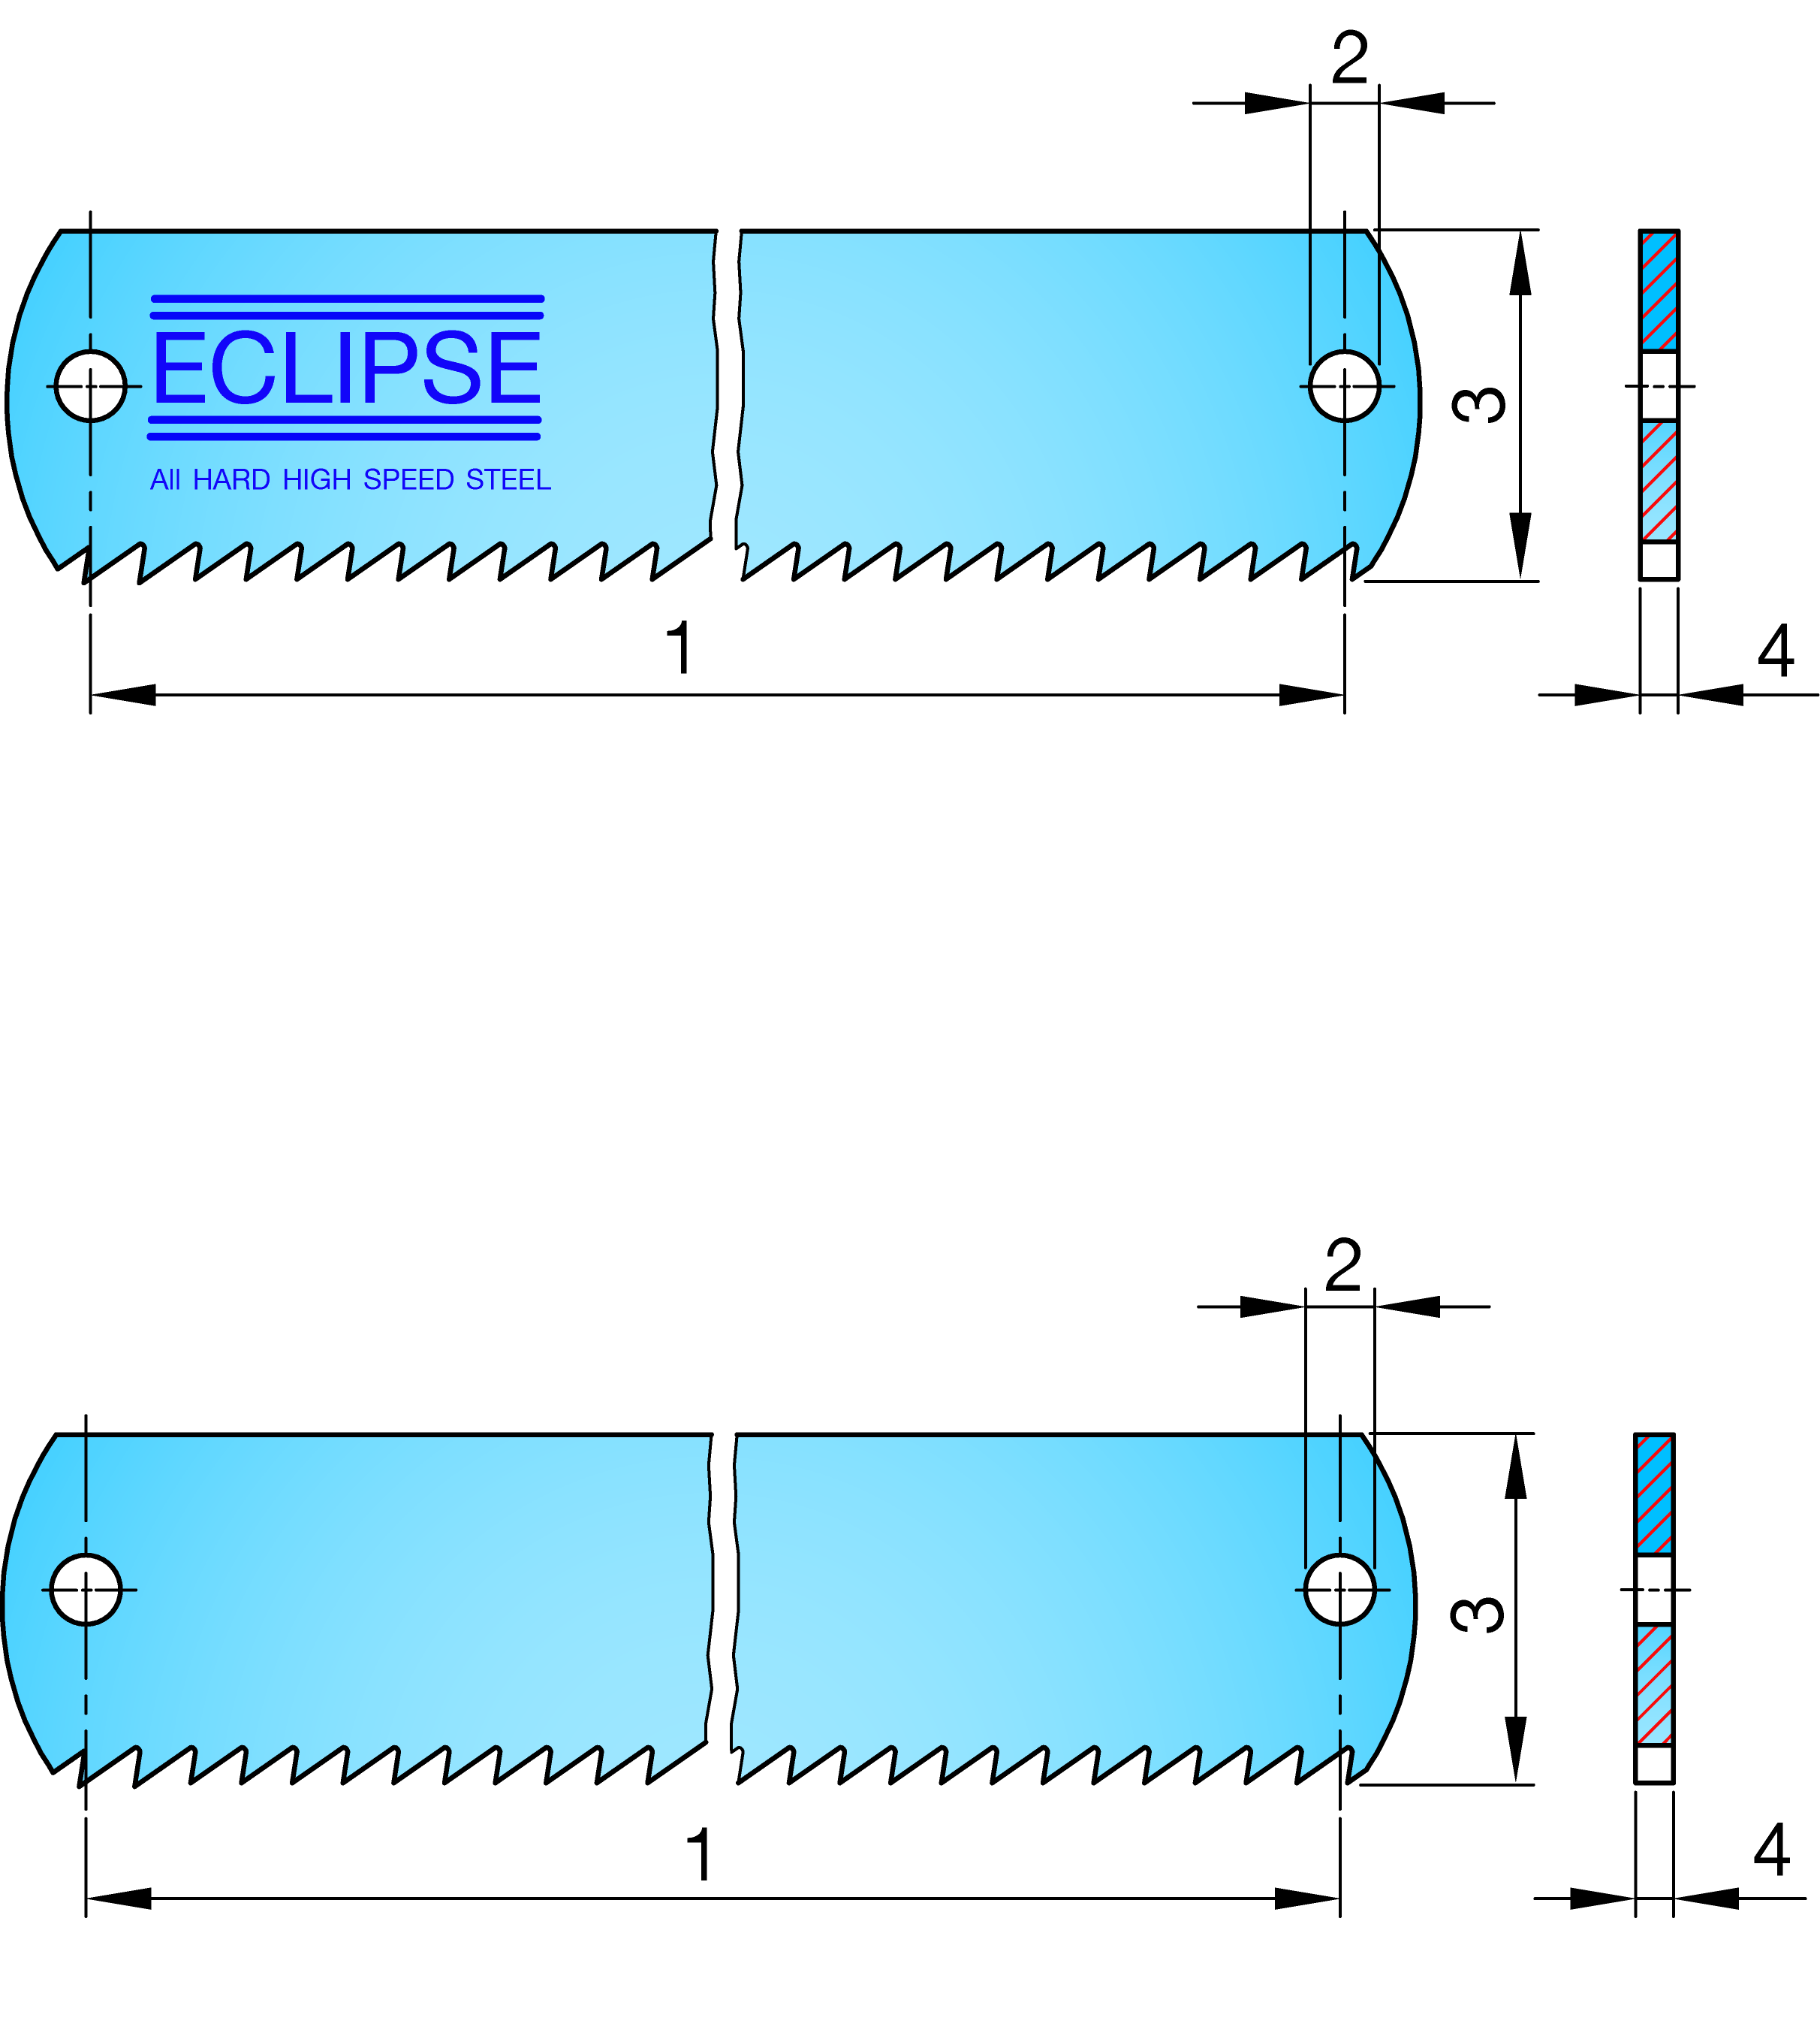

ก. ความยาว ข. ความกว้าง

ค. ระยะห่างของรูเจาะ

ง. ความหนา

จากรูปจงใช้ตอบคำถามข้อ 10-12

1. หมายเลข 1 คือ มุมอะไรของใบเลื่อยกลชัก

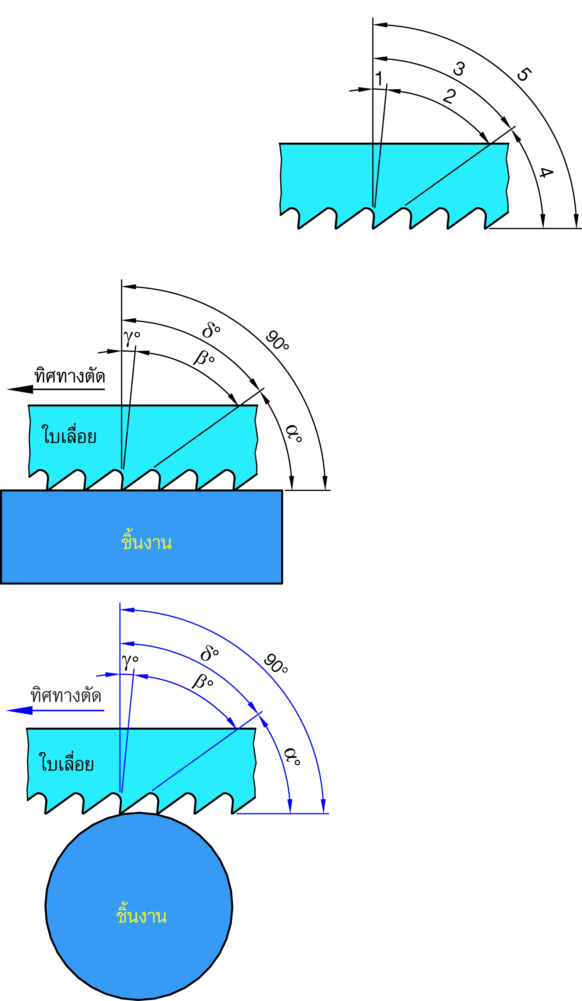

ก. มุมหลบ

ข. มุมคมตัด

ค. มุมคาย

ง. มุมตัด

1. หมายเลข 2 คือ มุมอะไรของใบเลื่อยกลชัก
   1. มุมคาย
   2. มุมตัด
   3. มุมหลบ
   4. มุมคมตัด
2. มุมที่ช่วยคายเศษวัสดุออกจากฟันใบเลื่อยขณะตัด คือ มุมหมายเลขใด
   1. หมายเลข 1
   2. หมายเลข 2
   3. หมายเลข 3
   4. หมายเลข 4
3. ข้อใด คือ การจัดเรียงฟันใบเลื่อยแบบฟันเอียงซ้ายสลับฟันเอียงขวา (Straight Set)

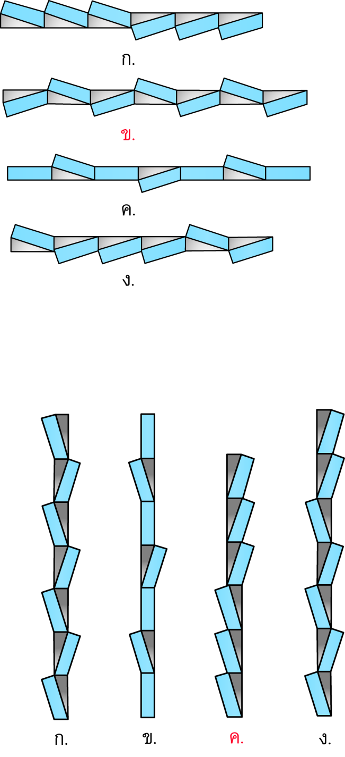 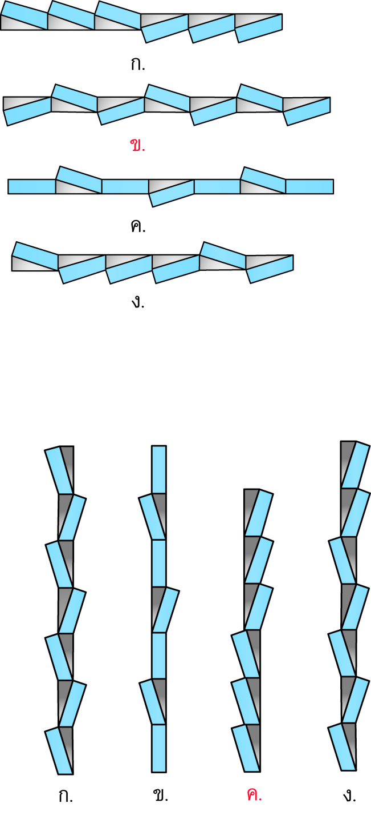

ก. ข.

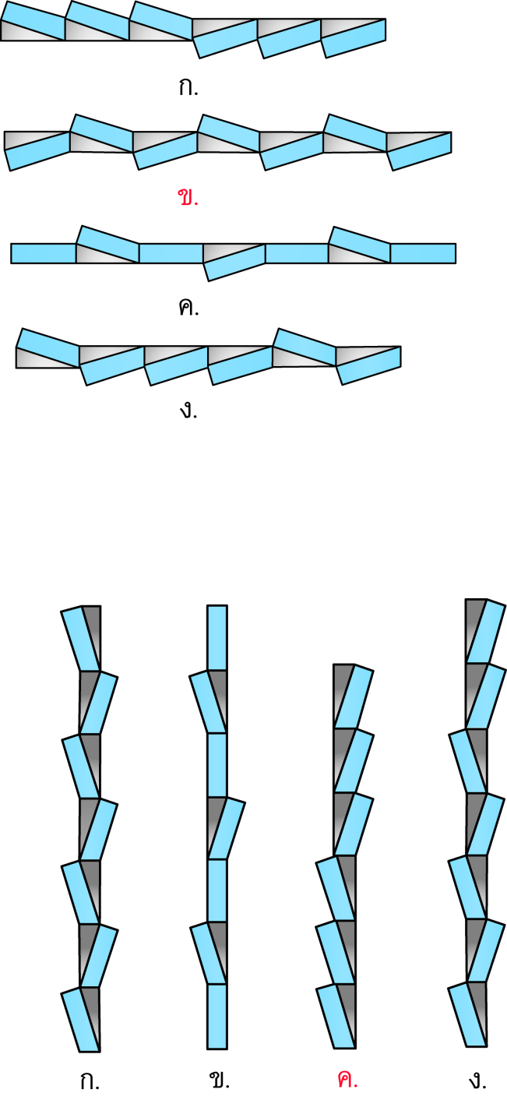 

ค. ง.

1. ข้อใด คือ การจัดเรียงฟันใบเลื่อยแบบชุดฟันเอียงซ้ายสลับชุดฟันเอียงขวา (Wave Set)

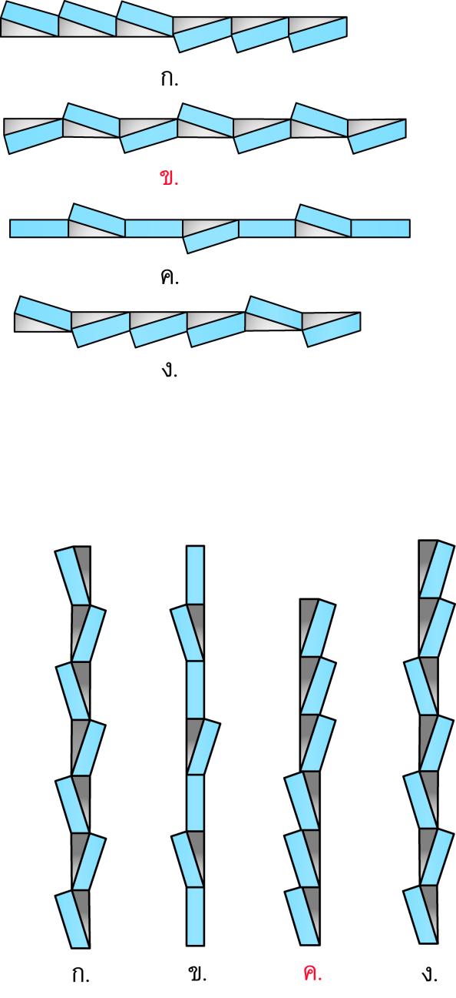 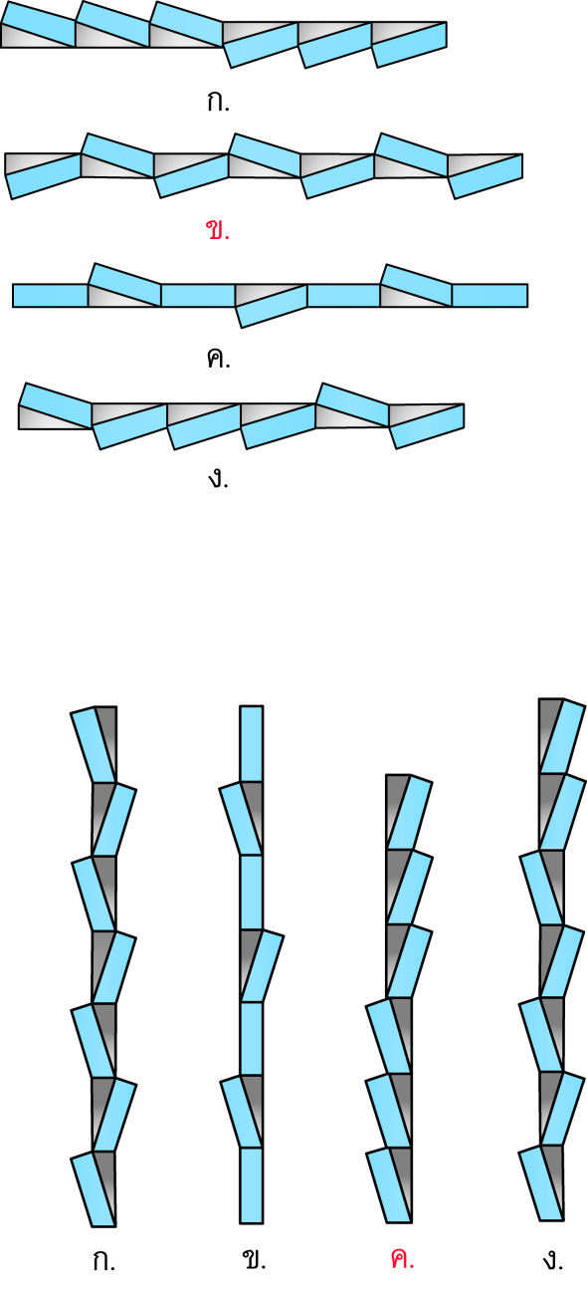 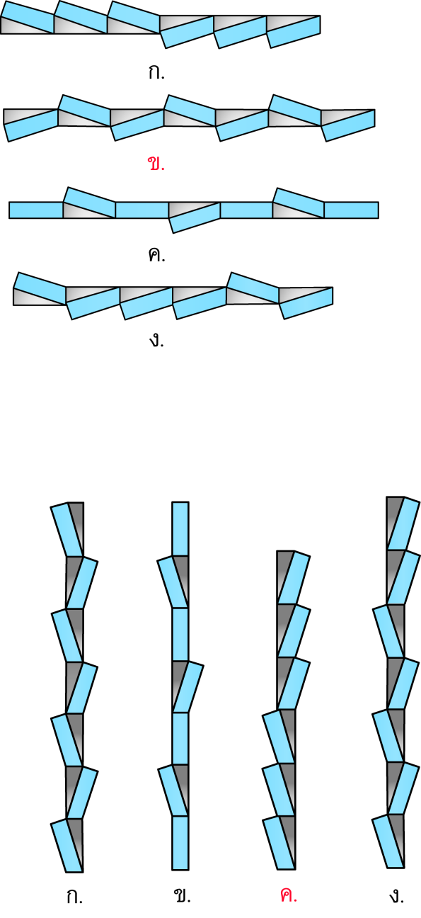 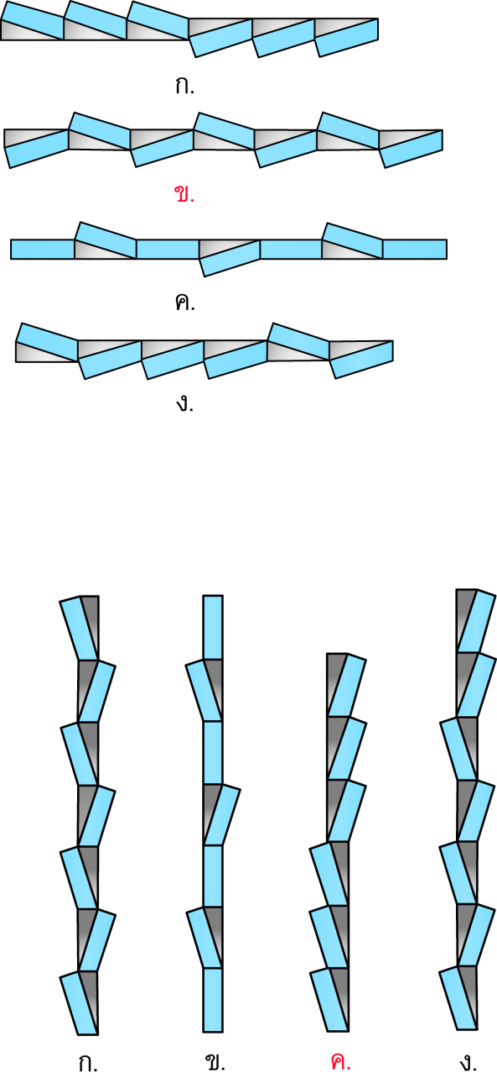

ก. ข. ค. ง

1. จากรูป ใบเลื่อยมีระยะพิตช์เท่าใด

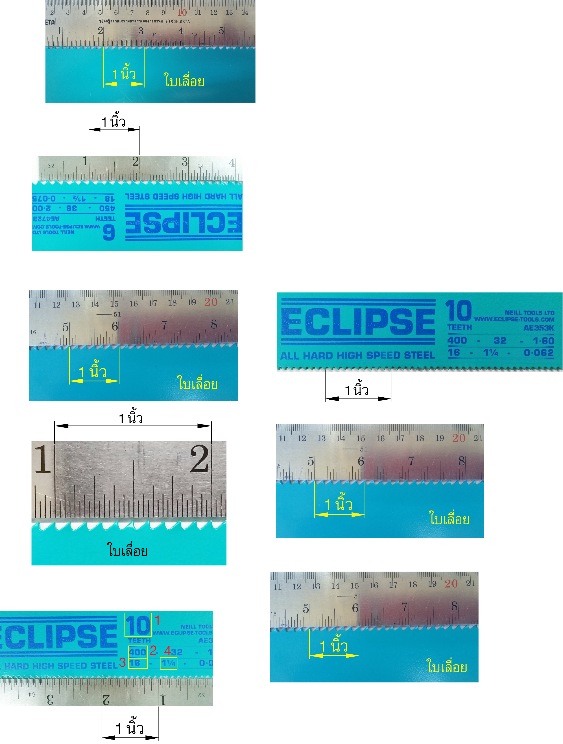

ก. 3 มิลลิเมตร

ข. 4 มิลลิเมตร

ค. 10 ฟันต่อนิ้ว

ง. 11 ฟันต่อนิ้ว

1. การตัดเหล็กกล้าผสม (Alloy Steel) ควรเลือกใช้ใบเลื่อยของเครื่องเลื่อยกลชักที่มีระยะพิตช์เท่าใด
   1. 10 ฟันต่อนิ้ว
   2. 14 ฟันต่อนิ้ว
   3. 4 ฟันต่อนิ้ว
   4. 6 ฟันต่อนิ้ว
2. ข้อใด คือ ฟันของใบเลื่อยสายพานแนวนอนแบบมาตรฐาน

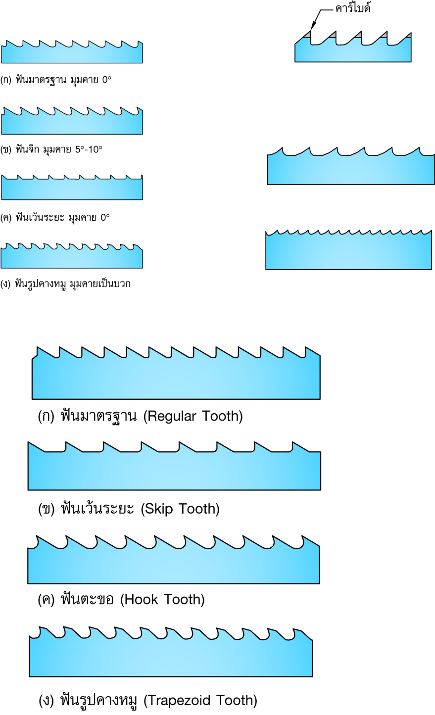 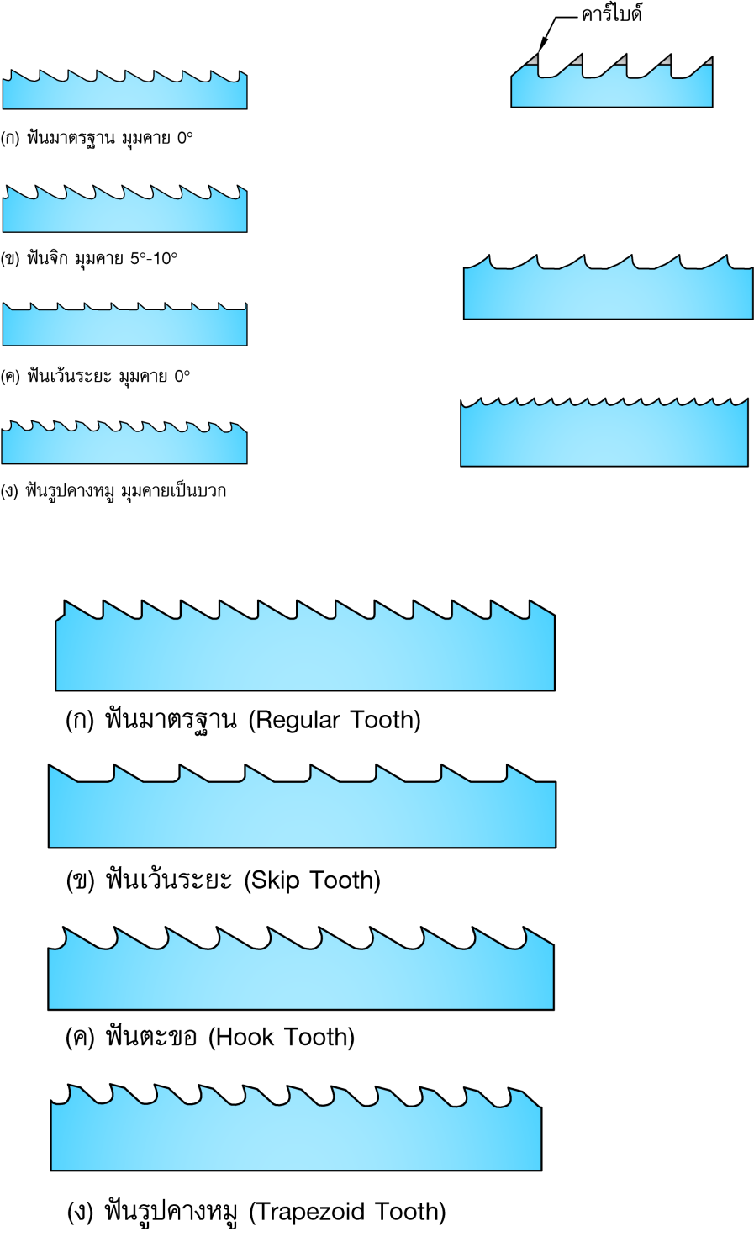

ก. ข.

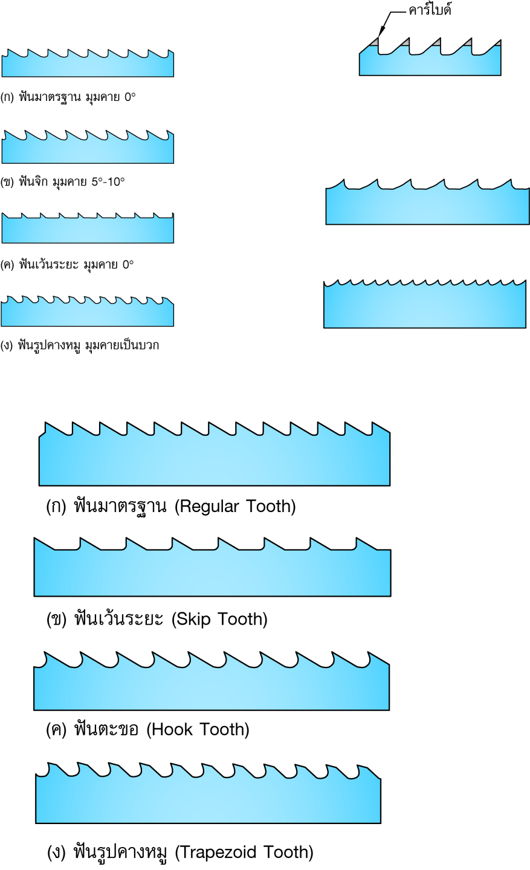 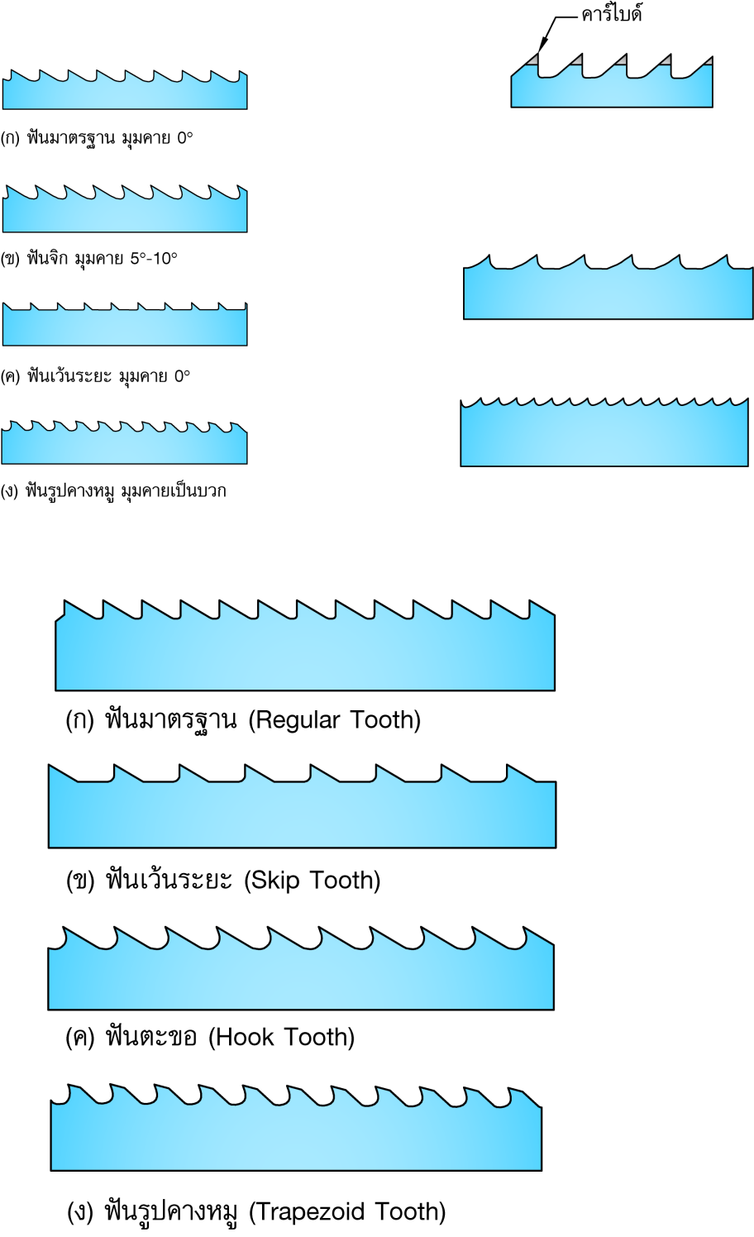

ค.ง.

1. ส่วนประกอบใดของเครื่องเลื่อยสายพานแนวนอนใช้ปรับความตึงของใบเลื่อย

ก. แขนปรับตั้งความยาวตัด

ข. ชุดลูกกลิ้งประคองใบเลื่อย

ค. ล้อขับใบเลื่อย

ง. มือหมุนปรับตึงใบเลื่อย

1. การตัดทองแดงผสมด้วยเครื่องเลื่อยสายพานแนวนอนควรเลือกใช้ฟันใบเลื่อยชนิดใด

ก. ฟันมาตรฐาน

ข. ฟันเว้นระยะ

ค. ฟันตะขอ

ง. ฟันรูปคางหมู

1. ข้อใดจับยึดชิ้นงาน **ไม่ถูกต้อง**

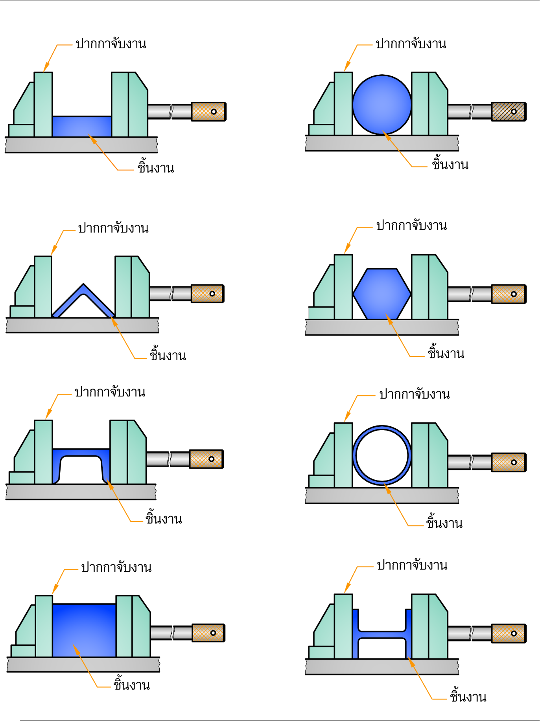 

ก. ข.

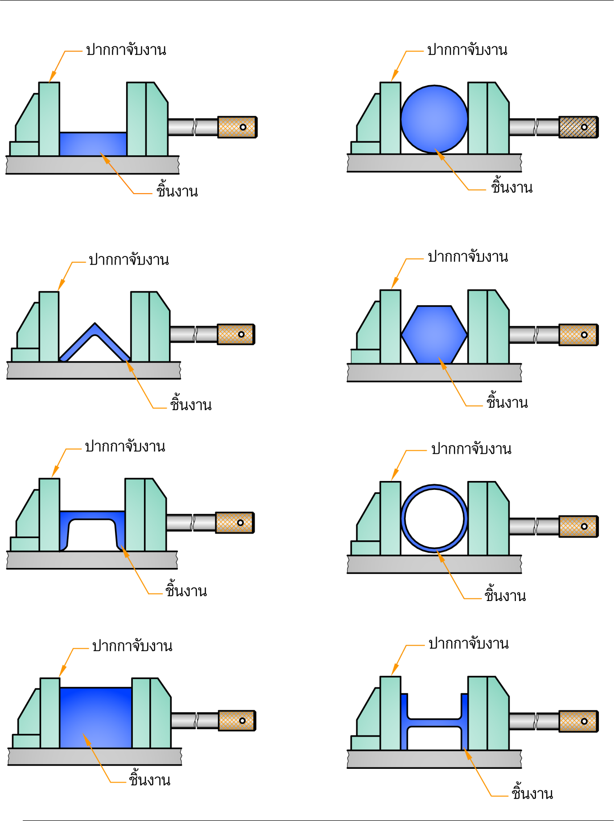 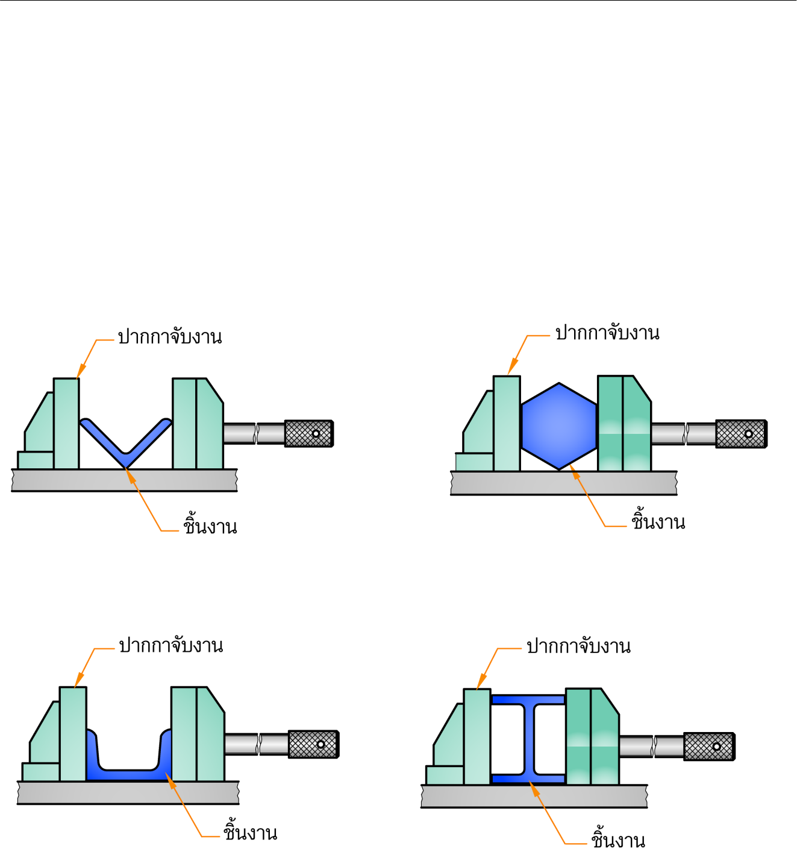

ค. ง.

1. ข้อใดจับยึดชิ้นงาน **ได้ถูกต้อง**

 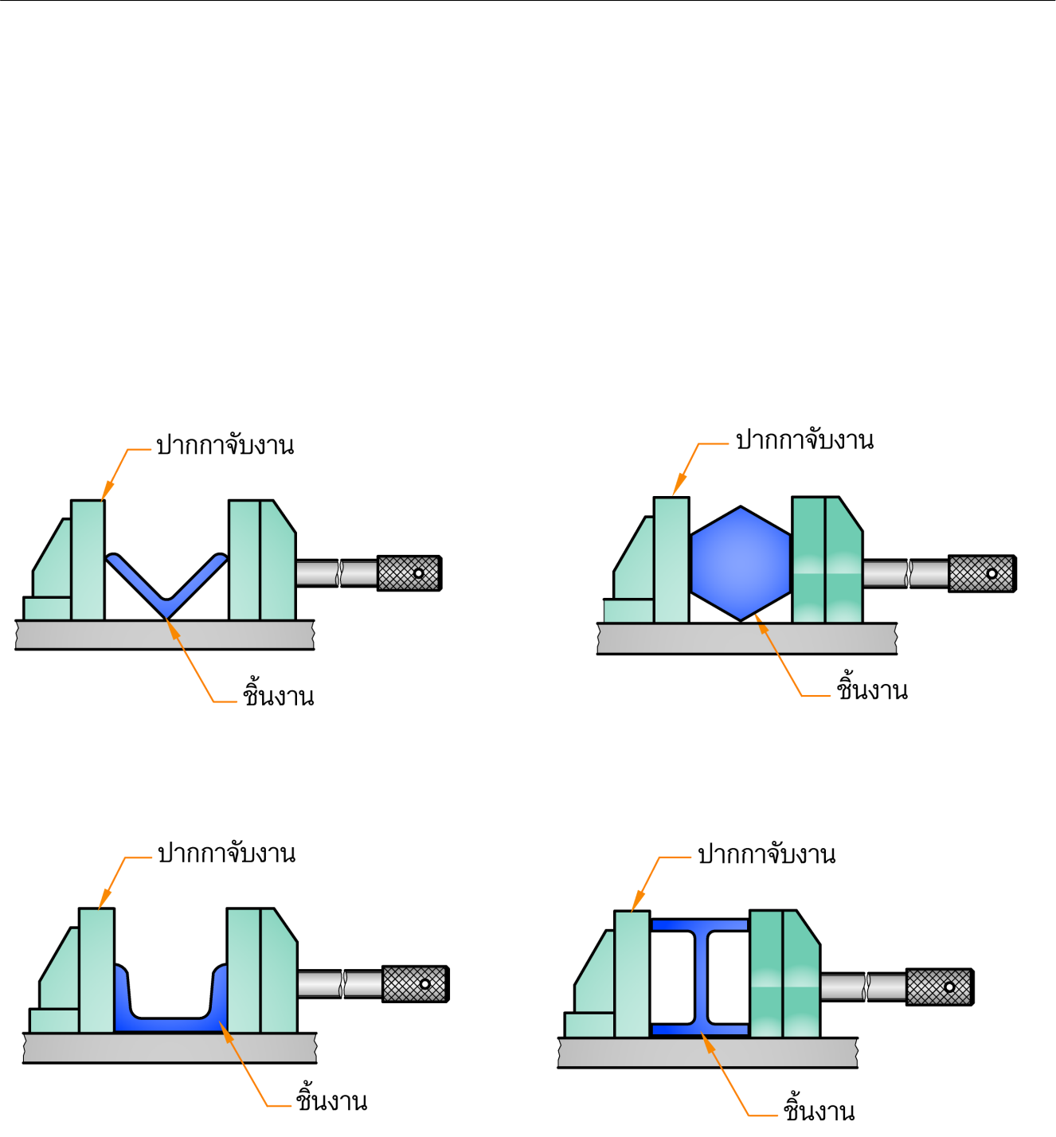

ก. ข.

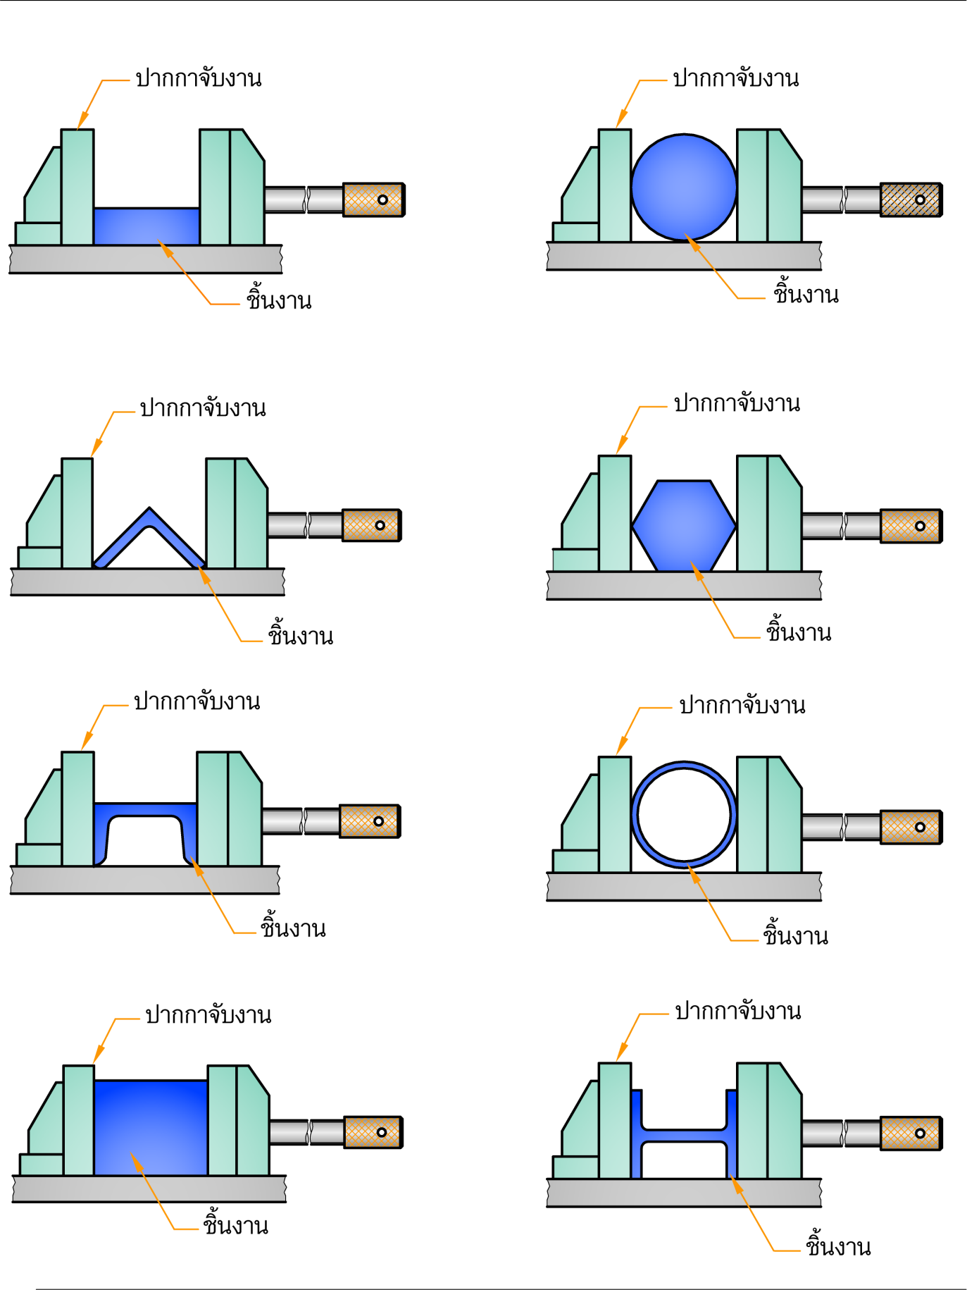 

ค. ง.

1. ฟันใบเลื่อยชนิดเสริมโลหะแข็งและใช้สำหรับงานตัดที่กำลังทำงานตัดสูง

ก. ฟันมาตรฐาน

ข. ฟันเว้นระยะ

ค. ฟันตะขอ

ง. ฟันรูปคางหมู

1. จากรูป ความยาวของใบเลื่อยสายพานแนวตั้งมีค่าเท่าใด

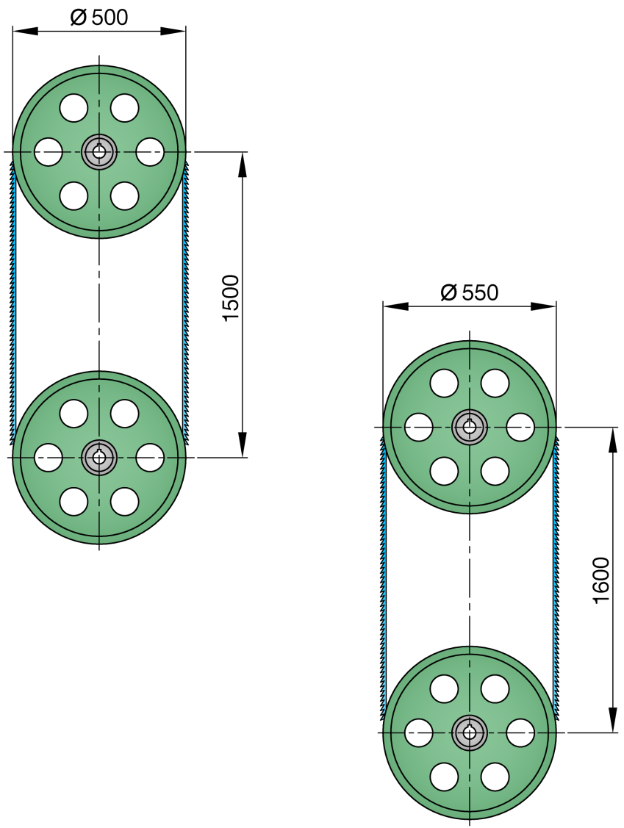

ก. 2,000 มิลลิเมตร

ข. 2,500 มิลลิเมตร

ค. 4,000 มิลลิเมตร

ง. 4,570 มิลลิเมตร

1. เครื่องเลื่อยชนิดใดใบเลื่อยมีรูปร่างเป็นวงกลม

ก. เครื่องเลื่อยสายพานแนวตั้ง

ข. เครื่องเลื่อยวงเดือน

ค. เครื่องเลื่อยกลแบบชัก

ง. เครื่องเลื่อยสายพานแนวนอน

1. เครื่องเลื่อยวงเดือนและเครื่องตัดไฟเบอร์นิยมใช้ตัดชิ้นงานลักษณะใด

ก. โลหะที่มีความแข็งมาก

ข. โลหะหนาและท่อหนามีพื้นที่หน้าตัดขนาดใหญ่

ค. โลหะตันที่มีพื้นที่หน้าตัดขนาดใหญ่

ง. โลหะบางและท่อผนังบาง